 | Universidade do Estado do Rio de Janeiro  Centro de Tecnologia e Ciências  Escola Superior de Desenho Industrial

Escolha a fonte Arial ou Times New Roman e mantenha o modelo escolhido em todo o trabalho, inclusive na dedicatória, agradecimentos e epígrafe.
O Roteiro da BDTD está disponível em: http://www.bdtd.uerj.br/roteiro_uerj_web.pdf

Digite o nome completo do autor em caixa baixa e sem negrito (Fonte tamanho 14)

Digite aqui o título e o subtítulo, se houver, em negrito e com espaçamento 1,5 e fonte tamanho 14. Use letras maiúsculas apenas no início da frase, em nomes próprios e siglas

Rio de Janeiro
Digite o ano da defesa
Digite o nome completo do autor em caixa baixa e sem negrito (Fonte tamanho 12)

Digite aqui o título e o subtítulo, se houver, em negrito e com espaçamento 1,5 e fonte tamanho 12. Use letras maiúsculas apenas no início da frase, em nomes próprios e siglas


Tese (ou Dissertação) apresentada, como requisito parcial para obtenção do título de Doutor (ou Mestre), ao Programa de Pós-graduação em Design, da Universidade do Estado do Rio de Janeiro.

Orientador (a) (es): Prof. Dr. (ou Prof.ª Dra.) Nome completo
Coorientador (a) (es): se houver

Rio de Janeiro
Digite o ano da defesa
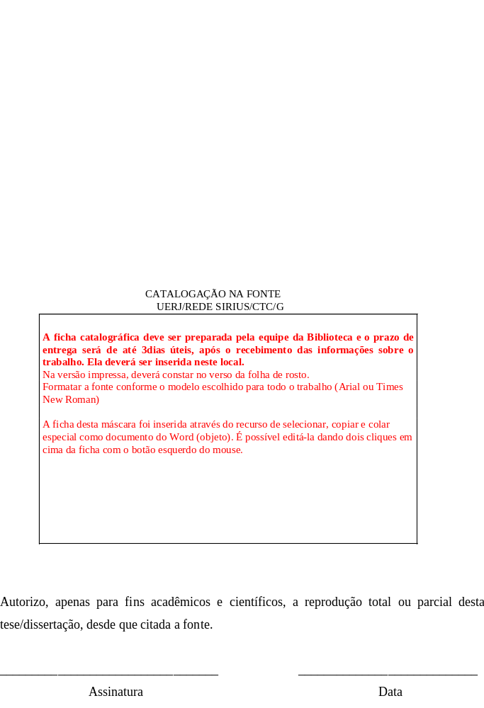

Digite o nome completo do autor em caixa baixa e sem negrito

Digite aqui o título e o subtítulo, se houver, em negrito e com espaçamento 1,5 e fonte tamanho 12. Use letras maiúsculas apenas no início da frase, em nomes próprios e siglas

Tese (ou Dissertação) apresentada, como requisito parcial para obtenção do título de Doutor (ou Mestre), ao Programa de Pós-graduação em Design, da Universidade do Estado do Rio de Janeiro.

Aprovada em XX de mês de ano.

Banca Examinadora:
_____________________________________________
Prof. Dr. (Prof.ª Dra.) Nome completo (Orientador)
Faculdade de Direito da UERJ

_____________________________________________
Prof. Dr. (Prof.ª Dra.)
Afiliação Ex. Faculdade de Direito da UFRJ

_____________________________________________
Prof. Dr. (Prof.ª Dra.)
Afiliação

_____________________________________________
Prof. Dr. (Prof.ª Dra.)
Afiliação

_____________________________________________
Prof. Dr. (Prof.ª Dra.)
Afiliação

Rio de Janeiro
Digite o ano da defesa
DEDICATÓRIA

A dedicatória é opcional e deve ser digitada na parte inferior da folha, com a tabulação de parágrafo e justificada. Não utilize negrito, itálico ou outros modelos e tamanhos de fonte não autorizados pelo Roteiro da BDTD. Consulte a página 32 do Roteiro. A ordem dos elementos pré-textuais é: capa, folha de rosto (a primeira a ser contada para a paginação), folha com a ficha catalográfica, folha de aprovação, dedicatória, agradecimentos, epígrafe, lista de ilustrações (ou figuras, ou gráficos ou quadros ou similares), lista de tabelas, lista de abreviaturas e siglas, lista de símbolos e, por fim, o sumário (página 23 do Roteiro).

AGRADECIMENTOS

Os agradecimentos devem ter a tabulação de parágrafo e o texto também é justificado em relação às margens.
Não utilize negrito, itálico ou outros modelos e tamanhos de fonte não autorizados pelo Roteiro da BDTD.
Poderá, se necessário, ocupar mais de uma folha. Consulte a página 33 do Roteiro.

A epígrafe é opcional e deve constar na parte inferior da folha, sem aspas e sem itálico. Para saber mais sobre epígrafes, consulte as páginas 34 e 35 do Roteiro da BDTD.

O nome do autor deve constar em itálico

RESUMO

Páginas 36 e 37 do Roteiro
Digite a referência bibliográfica (ABNT6023) da sua tese ou dissertação conforme modelo abaixo:
SOBRENOME, Nome do Autor. Título do trabalho. 2008 (ano da defesa). 121f.(Quantidade final de folhas do trabalho) Dissertação (ou Tese) (Mestrado (ou Doutorado)em Direito – Faculdade de Direito, Universidade do Estado do Rio de Janeiro, Rio de Janeiro, 2008.

O resumo deve ter a tabulação de parágrafo, espaçamento simples e não pode conter mais do que 500 palavras. Não deverá ultrapassar essa folha.

Palavras-chave: As palavras-chave iniciam com letra maiúscula e são separadas umas das outras por ponto.
Ex.:

Palavras-chave: Filosofia do Direito. Direito urbanístico. Politicas públicas.

ABSTRACT

O abstract, ou o resumo em outro idioma, deve ter espaçamento simples e não pode conter mais do que 500 palavras. Não deverá ultrapassar essa folha. Não é necessário colocar a referência em inglês, porém o título em inglês deverá ser elaborado para o formulário de dados cadastrais. Recomenda-se cuidado com a tradução, pois o arquivo será inserido em bases de dados internacionais.

Keywords: Mesmas observações das palavras-chave.

LISTA DE FIGURAS

Páginas 38 a 42 do Roteiro
Modelo em forma de tabela com três colunas e uma linha. As listas de figuras/ilustrações/gráficos/quadros etc. devem ser ordenadas conforme a ordem em que as mesmas são apresentadas no trabalho, seguidas da lista de tabelas, da lista de abreviaturas e siglas e, por fim, da lista de símbolos. Os gráficos, quadros e figuras, em pouca quantidade, podem ser arrolados numa única lista, denominada Lista de Ilustrações.

Não utilize negrito.

As listas são elementos opcionais, porém a apresentação de três ou mais ilustrações (figuras, quadros, gráficos), tabelas, abreviaturas, siglas e símbolos nas folhas textuais do trabalho justifica a elaboração de uma ou mais listas, pois favorece a recuperação da informação, de forma ágil e precisa;

Ocorrências desse tipo apresentadas nas folhas pós-textuais não devem constar nas listas.

Lista de Figuras extraída da dissertação de Andressa Otranto de Britto Teixeira:
Figura 1 –  Figura 2 –  Figura 3 –  Figura 4 – | A - Vista Frontal do aparelho Twin Block em posição B – Vista lateral com o aparelho em posição.....................................................................  A a H – Seqüência para obtenção da mordida construtiva para confecção do aparelho de avanço mandibular........................................  Vista oclusal do aparelho placebo em posição........................................  Radiografia cefalométrica lateral com o traçado utilizado para as análises.................................................................................................... | 57  58  59  62
LISTA DE TABELAS

Modelo em forma de tabela com três colunas e uma linha. Não utilize negrito.
Lista de tabelas extraída da dissertação de Andressa Otranto de Britto Teixeira:
Tabela 1 –  Tabela 2 –  Tabela 3 –  Tabela 4 –  Tabela 5 –  Tabela 6 –  Tabela 7 –  Tabela 8 –  Tabela 9 –  Tabela 10- | Valores das médias e desvios-padrão das medidas cefalométricas iniciais dos pacientes dos grupos 1 e 2, com o valor de p para a comparação das medidas...........................................................................................................  Valor de p para comparação da ordem de utilização dos aparelhos...............  Valores do IAH inicial e após o uso do Twin-Block, redução percentual e classificação de melhora e normalização do quadro.......................................  Valores do IAH inicial e após o uso do Wraparound (placebo), redução percentual e classificação de melhora e normalização do quadro.............................................................................................................  Valores do IA inicial e após o uso do Twin-Block, redução percentual e classificação de melhora e normalização do quadro.......................................  Valores do IA inicial e após o uso do Wraparound (placebo), redução percentual e classificação de melhora e normalização do quadro..................  Valores de saturação média de oxigênio, com média e desvios-padrão, para cada aparelho e número de pacientes que obtiveram melhora no índice...............................................................................................................  Valores de eficiência do sono, com média e desvios-padrão, para cada aparelho e número de pacientes que obtiveram melhora no índice...............................................................................................................  Valores de eficiência do sono, com média e desvios-padrão, para cada aparelho e número de pacientes que obtiveram melhora no índice...............................................................................................................  Médias e desvios-padrão da diferença entre as medidas pós TB e pós WRAP para cada medida cefalométrica, com o valor de p para a comparação entre os dados dos dois grupos................................................... | 64  66  68  69  72  73  75  77  79  81

LISTA DE ABREVIATURAS E SIGLAS

Essa lista também poderá ser elaborada em tabela com duas colunas.
As siglas deverão constar em ordem alfabética.
Cuidado para não incluir símbolos nesta lista. Eles deverão constar em lista própria, na ordem em que aparecem no texto.
Siglas extraídas da dissertação de Nathália Chacur Juliboni:
AAD –  DNA –  FS –  ISO –  LASER – | Agentes adesivos dentinários  Ácido desoxirribonucléico  Fração de sobrevivência  International Standards Organization  Light Amplification by Stimulated Emission

SUMÁRIO
Páginas 43 e 44 do Roteiro
Modelo de Sumário em forma de tabela com três colunas e uma linha.
Sumário extraído da dissertação de Cristiana Francescutti Murad:
1  1.1  1.1.1  1.1.2  1.2  1.3  1.3.1  1.3.2  2  3  3.1  3.2  3.2.1  3.3  3.4  3.5  3.6  3.7  4  4.1  4.2  4.3  5  6 | INTRODUÇÃO.............................................................................................  REVISÃO DA LITERATURA.....................................................................  Microbiologia das infecções do sistema de canais radiculares...................  Presença de bactérias nas infecções endodônticas...........................................  Insucesso endodôntico e prevalência bacteriana em infecções endodônticas refratárias.........................................................................................................  Biofilme bacteriano........................................................................................  Soluções irrigadoras.......................................................................................  Considerações gerais........................................................................................  Atividade antimicrobiana das soluções irrigadoras..........................................  PROPOSIÇÃO...............................................................................................  MATERIAL E MÉTODOS...........................................................................  Seleção e preparo dos dentes.........................................................................  Soluções irrigadoras testadas........................................................................  Soluções neutralizantes....................................................................................  Cepa bacteriana e condições de cultivo........................................................  Inoculação de E. faecalis na amostra............................................................  Teste da ação antimicrobiana das soluções irrigadoras e extração do biofilme............................................................................................................  Microscopia eletrônica de varredura...........................................................  Análise estatística...........................................................................................  RESULTADOS...............................................................................................  Formação do Biofilme....................................................................................  Teste da atividade antimicrobiana das soluções testadas...........................  Viabilidade bacteriana intra-dentinária......................................................  DISCUSSÃO...................................................................................................  CONCLUSÃO................................................................................................  REFERÊNCIAS.............................................................................................  ANEXO - Comitê de ética em pesquisa.......................................................... | 16  18  18  18  22  29  33  33  36  45  46  46  46  47  48  48  50  55  55  56  56  59  62  64  74  75  83

INTRODUÇÃO (Começar as seções e subsseções junto à margem esquerda)

Inserir no cabeçalho o número da folha correspondente à Introdução. Contar a partir da folha de rosto, incluindo a ficha catalográfica.
1 LETRA MAIÚSCULA EM NEGRITO (Seção primária)

1.1 Letra minúscula em negrito (Seção secundária)

1.1.1 Letra minúscula grafada (Seção terciária)

1.1.1.1 Letra normal (Seções quaternária e seguintes)

Obs.: Os números das seções não possuem negrito.
Entre capitulações: os textos da seções e subseções devem ser separados do texto que os sucede e os precede por dois espaços de um e meio (1,5), ou seja, dar dois espaços de 1,5 após a seção para começar a digitar o texto do parágrafo. Dar mais dois espaços de 1,5 para a próxima seção e assim por diante. Não deverá existir linhas em branco entre os paragráfos.
Exemplo:
1 TÍTULO DA SEÇÃO
Enter
Enter
Texto dos parágrafos
Enter
Enter
1.1 Título da seção
Enter
Enter
Texto dos parágrafos
No texto dos parágrafos: antes e depois igual a zero, com espaço de 1,5 nas entrelinhas.
Para as folhas textuais, consulte as páginas 45 a 48 do Roteiro.
Para a elaboração das citações, sitemas de chamada e notas de rodapé, deve-se optar pelas normas de Vancouver ou ABNT, páginas 91 a 107 do Roteiro. Deve-se ter cuidado para não citar como ABNT e referenciar como Vancouver ou vice-versa.
Utilizar espaço simples para citações longas (com mais de três linhas), notas de rodapé, e legendas. As citações longas deverão constar a 4 cm do início da margem esquerda. Utilize fonte 9 apenas para notas de rodapé e citações longas.
As legendas das tabelas devem aparecer acima das mesmas e as legendas das ilustrações na parte inferior. O alinhamento das legendas poderá ser ajustado à largura das ilustrações e tabelas. Ilustrações e tabelas que não couberem em apenas uma folha poderão ser divididas, desde que as legendas apareçam no local apropriado em cada uma dessas folhas, com as informações de continuidade e conclusão:

    - Incluir na primeira folha, após o título da legenda: (continua)
    - Incluir nas folhas seguintes, após o título da legenda: (continuação)
    - Incluir na última folha, após o título da legenda: (conclusão)

Não utilize folhas em branco para separar capítulos nem ilustrações que não tenham sido objeto do trabalho.
As ilustrações e tabelas produzidas pelo autor devem constar, preferencialmente, próximas ao texto que a elas se referem ou, opcionalmente, agrupadas em apêndice. Neste caso, deve-se fazer menção da folha após citar as ilustrações e tabelas. Por exemplo: Conforme a figura 12 (Apêndice A, f. 59)... Não há necessidade de citar a folha caso haja um apêndice para cada ocorrência.
As revisões normativas poderão ser agendadas na Biblioteca com antecedência de pelo menos um mês em relação à defesa.
Caso haja necessidade de configurar alguma página no formato paisagem, insira uma quebra de seção na última linha da folha que antecede à desejada e deixe o cabeçalho da folha em paisagem vinculado à seção anterior. Para retornar ao formato retrato, repita o procedimento.
REFERÊNCIAS

Consultar as páginas 49 a 82 e o ANEXO do Roteiro.
Referências pela ABNT ordenadas alfabeticamente, com alinhamento à esquerda e espaçamento simples. Referências no estilo Vancouver ordenadas numericamente, pela ordem de citação, com alinhamento justificado e espaçamento simples.
As referências devem ser separadas umas das outras por dois espaços simples.
É necessário escolher um padrão para as referências, ou seja, se optar por abreviar os nomes dos autores, deve-se abreviar todos. O mesmo vale para os títulos de revista. Deve-se ter cuidado para não referenciar algumas pela ABNT e misturar com outras por Vancouver.
Recomenda-se cuidado também com as referências copiadas diretamente dos artigos ou das bases de dados do PUBMED e da BIREME, pois na maioria das vezes elas não estão padronizadas nem pela ABNT nem por Vancouver. O ideal é procurar padronizar as referências a cada leitura de texto e não deixar para cumprir essa etapa toda na fase final do trabalho.

APÊNDICE A – Título sem negrito. Não utilize letras em apêndices e anexos quando só houver um apêndice ou um anexo.

Observações:
Para os elementos pós-textuais, consultar as páginas 49 a 90 do Roteiro.
Não utilize letras em casos de apenas um apêndice ou um anexo.
Glossários não são numerados nem alfabetados. Deve-se ter cuidado para inserir todas as figuras que constarem da versão impressa, pois há casos em que o autor, por não saber como inserir essas figuras, deixam de colocá-las no arquivo. Por exemplo, a carta de aprovação do Comitê de Ética.

Ordem dos elementos pós-textuais: Referências (Obrigatórias), Glossário, Apêndices, Anexos e Índice.

